План-схема МБОУ СШ № 69
- Район расположения образовательной организации, пути движения транспортных средств и детей (обучающихся).

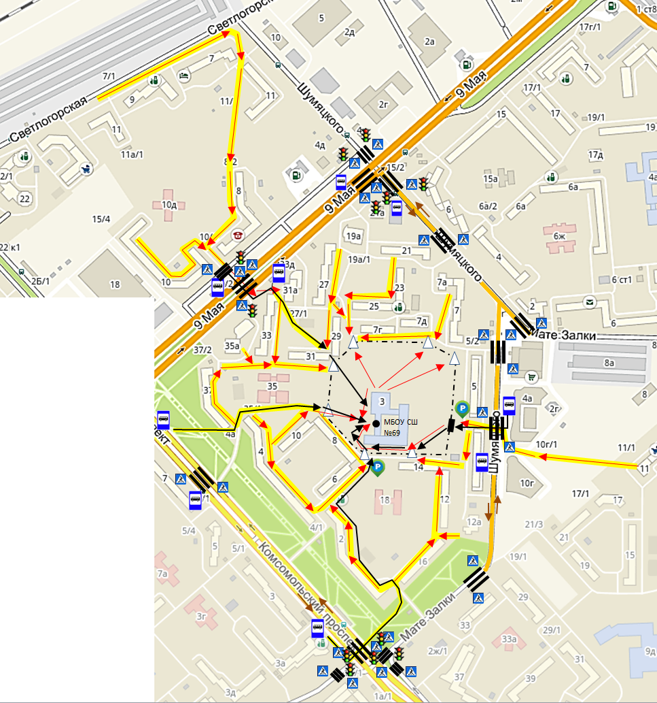

9
11а
22/2

20

Условные обозначения
 | Движение детей в (из) МБОУ СШ № 69
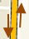 | Проезжая часть, направление движения транспортного потока
 | Светофор
∆ | Выход (вход) для детей на территорию
 | Тротуар
 | Место остановки личных транспортных средств для высадки-посадки обучающихся
 | Пешеходный переход

10

с
 | Место автобусной остановки |  | Ограждение МБОУ СШ №69 |  | Ворота
 | Зебра (пешеходный переход) |  | Направление движения детей от остановок маршрутных ТС |  | Вход в ОУ

